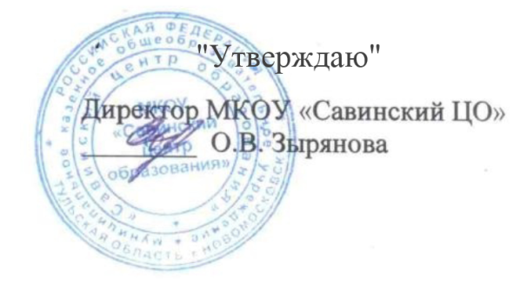

График проведения оценочных процедур в МКОУ «Савинский центр образования»

на 3 четверть 2022-2023 учебного года

 | январь
 | ПЯ | ПH | BT | CP |  | ЧТ | ПЯ | ПH | BT | CP | ЧТ | ПЯ | ПИ | BT
Класс | 13 | 16 | 17 | 18 |  | 19 | 20 | 23 | 24 | 25 | 26 | 27 | 30 | 31
2 |  |  |  |  |  |  |  |  | РУ |  |  |  |  | ИН.Я
5 |  |  |  | БИО |  |  |  |  |  | РУ
6 |  |  |  |  |  | PУ |  |  |  | ИН.Я | ЛИТ
7 |  |  | ФИЗ | ИН.Я |  | ГЕОМ | АЛГ | ГЕОГ |  |  |  |  |  | РУ
8 |  |  |  |  |  | PV | ИН.Я |  | ЛИТ | ИСТ | BEP | ХИМ | БИО
9 |  | РУ | ГЕОГ | АЛГ |  |  |  |  |  |  |  |  | лит

февраль
CP | ЧТ | ПЯ | ПИ | BT | CP | ЧТ | ПЯ | ПH | BT | CP | ЧТ | ПЯ | ПИ | BT | CP | ЧТ | ПЯ | ПИ | BT
1 | 2 | 3 | 6 | 7 | 8  МАТ | 9 | 10 | 13 | 14 | 15 | 16 | 17 | 20 | 21 | 22 |  | 24 | 27 | 28
 |  |  |  | JIИT
 | МАТ |  |  |  |  |  |  |  |  |  |  | ЛИТ | ИН.Я |  | Р.ЯЗ
 | Р.ЛИТ | ИН.Я |  |  |  |  | ГЕОГ | МАТ |  |  |  | РУ |  |  |  |  |  |  | МАТ
МАТ | ОБЩ |  |  |  | РУ
 |  |  |  | ИНФ |  |  |  |  |  |  |  |  | РУ

1
2
5
 | AЛГ | общ | ин я |  |  | ГЕОГ |  |  |  | ГЕОМ |  |  |  | ИН.Я
9 | АЛ П | ГЕОГ | ОБЖ |  | ИН.Я |  |  |  |  | ГEOM | РУ | БИО | АЛГ | ГЕОГ |  | ИСТ
6
7
 | март
 | CP | ЧТ | ПЯ | ПH | BT | CP | ЧТ | ПЯ | ПИ | BT | CP | ЧТ | ПЯ | ПИ | BT | CP | ЧТ
Класс | 1 | 2 | 3 | 6 | 7 |  | 9 | 10 | 13 | 14 | 15 | 1 6 | 17 | 20 | 21 | 22 | 23
1 |  |  |  |  | ЛИТ |  |  | РУ |  |  |  | МАТ
2 |  |  |  |  | ЛИТ |  |  |  |  |  |  | МАТ
5 |  |  | ЈІИТ | ИСТ |  |  |  |  |  |  | РУ | ИН.Я | МАТ | ЛИТ
6 |  |  |  |  |  |  | РУ | ИН.Я | МАТ |  | Р.ЯЗ
7 | ИСТ | ИН.Я | ЛИТ | Р.ЯЗ |  |  | ГЕОГ | АЛГ |  | ГЕОМ |  |  |  | РУ | ИН.Я
8 |  |  | АЛП |  |  |  |  | ОБЖ |  |  |  |  | ИН.Я | БИО |  |  | ГЕОМ
9 | ЛИТ |  |  |  | ГЕОГ |  |  | ФИЗ |  | РУ | Р.ЯЗ | ИН.Я | ОБЖ | ГЕОГ | ГEOM | АЛГ

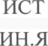
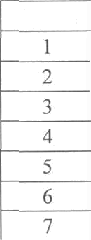
Класс

